TRƯỜNG ĐẠI HỌC BÁCH KHOA HÀ NỘI

**TRƯỜNG ĐIỆN – ĐIỆN TỬ**

**Khoa Tự Động Hóa**

----- □ & □ -----



**ĐỒ ÁN II**

|  |  |  |
| --- | --- | --- |
| STT | Họ và tên | MSSV |
| 1 | Nguyễn Tiến Thành | 20192081 |
| 2 | Trịnh Xuân Hậu | 20191821 |

3 Nguyễn Quang Huy 20191894

**Hà Nội, tháng 10/2022**

**MỤC LỤC**

CHƯƠNG 1. TỔNG QUAN VỀ NGHỊCH LƯU INVERTER VÀ CÁC LÝ THUYẾT LIÊN QUAN 1

1.1 Giới thiệu chung 1

1.1.1 Tổng quan về mạch Nghịch lưu (Inverter) 1

1.1.2 Tổng quan về lý thuyết mạch Nghịch lưu 1

1.1.3 Tính toán và lựa chọn linh kiện chính cho mạch Nghịch lưu 1

1.1.4 Phương án thiết kế thiết bị đo và kiểm soát thông số mạch 11

CHƯƠNG 2. THIẾT KẾ CHI TIẾT HỆ THỐNG 11

2.1 Thiết kế tổng thể 11

2.2 Thiết kế sơ đồ nguyên lý 12

2.3 Môn phỏng mạch nguyên lý 12

2.4 Thiết kế PCB 12

2.5 Thiết kế Firmwave 12

CHƯƠNG 3. KẾT QUẢ THỬ NGHIỆM VÀ ĐÁNH GIÁ 12

3.1 Kết quả thiết kế, chế tạo sản phẩm 12

3.2 Thử nghiệm và đo đạc thiết bị 13

CHƯƠNG 4. KẾT LUẬN VÀ HƯỚNG PHÁT TRIỂN 13

# TỔNG QUAN VỀ NGHỊCH LƯU INVERTER VÀ CÁC LÝ THUYẾT LIÊN QUAN

## Giới thiệu chung

### Tổng quan về mạch Nghịch lưu (Inverter)

Hiện nay, nhu cầu sử sụng điện năng là một trong những nhu cầu không thể thiếu trong đời sống con người. Tuy nhiên, hệ thống điện quốc gia vẫn còn những tồn tại do nhu cầu sử dụng điện cao không đồng đều giữa các thời điểm, vì vậy sự cố điện vẫn xảy ra thường xuyên dẫn đến sự gián đoạn trong sinh hoạt, cùng với hệ thống điện mặt trời theo mô hình gia đình ngày càng phổ biến, dẫn đến nhu cầu sử dụng thiết bị lưu trữ như pin, acquy ngày càng tăng cao. Do đó những hệ thống biến đổi từ nguồn lưu trữ 12V-DC sang điện áp 220V-AC 50Hz là cần thiết để sử dụng trong những lúc có gián đoạn về điện, phục vụ nhu cầu tạm thời cho những sinh hoạt cơ bản của gia đình,…

Nhằm nắm bắt kiến thức cơ bản về hệ thống biến đổi điện, biết cách thiết kế xây dựng mạch công suất các thiết bị ứng dụng trên thị trường. Trong đồ án lần này, chúng em thực hiện thiết kế bộ biến đổi điện áp từ điện áp một chiều 12V sang điện áp xoay chiều 220V – 50Hz.

Thông số lựa chọn của mạch :

* Điện áp đầu vào : 12V-DC
* Điện áp ra : 220V-AC 50Hz
* Công suất : 300 W
* Dạng sóng : Hình sin

### Tổng quan về lý thuyết mạch Nghịch lưu

#### Mạch nghịch lưu nguồn áp 1 pha

Mạch nghịch lưu nguồn áp một pha là mạch biến đổi điện áp một chiều thành điện áp xoay chiều một pha, được sử dụng phổ biến hơn trong thực tế. Ngày nay, các van công suất như IGBT, GTO,… có công suất ngày càng lớn nên nghịch lưu nguồn áp một pha trở nên thông dụng và thường sử dụng van điều khiển hoàn toàn.

Nghịch lưu nguồn áp sử dụng 4 van điều khiển hoàn toàn, T1,T2,T3,T4 và 4 diode chống điện áp ngược D1,D2,D3,D4 để trả công suất phản kháng về lưới. Tụ C được mắc song song với nguồn đầu vào để đảm bảo nguồn đầu vào là nguồn hai chiều, tiếp nhận công suất phản kháng của tải và đảm bảo nguồn đầu vào là nguồn áp.

Figure 1: Sơ đồ Nghịch lưu nguồn áp một pha

Nguyên lý làm việc :

Ở nửa chu kỳ đầu, cặp van T1,T2 dẫn điện, điện áp trên tải là +E, tại nửa chu kỳ sau, T1,T2  khóa, đồng thời T3,T4 dẫn, nên điện áp trên tải sẽ là -E. Suất điện động cảm ứng do tải mang tính trở cảm (Động cơ) sẽ được khép mạch qua D3 và D4 và trả về tụ C.

(Tương tự khi hai van T3,T4 cắt, dòng điện cảm ứng sẽ chạy qua D1 và D2)

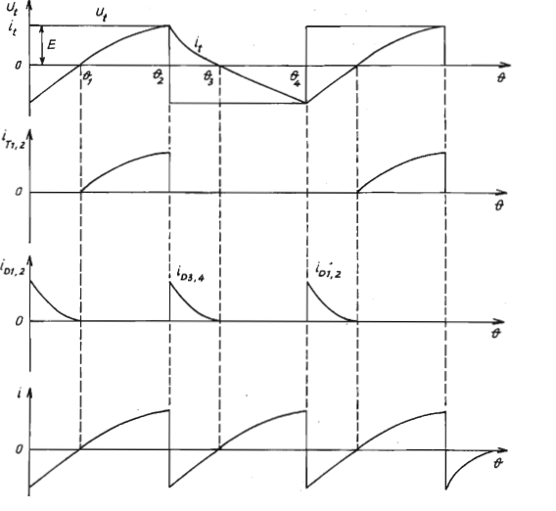

Figure 2: Đồ thị điện áp nghịch lưu nguồn áp một pha

#### Lý thuyết về xung điều khiển PWM

1. Phát xung PWM điều khiển mosfet

* Phương án 1: Sử dụng mạch so sánh OPAMP, hai đầu vào là xung tam giác và sóng sin chuẩn. Đầu ra là xung PWM.

Sơ đồ nguyên lý:

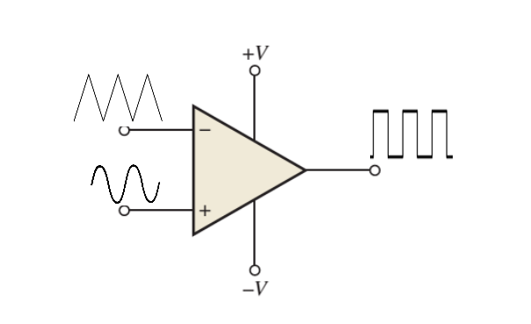

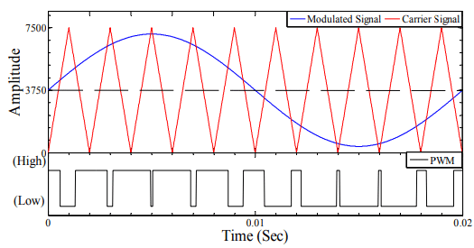

* Phương án 2: Sử dụng vi điều khiển tạo xung PWM điều khiển mosfet

Sơ đồ nguyên lý:

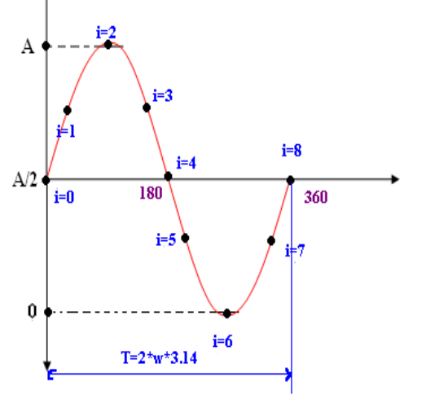

Do các giá trị đặt vào thanh ghi điều chế độ rộng xung của vi xử lý là các giá trị dương nên ta sẽ có công thức tổng quát như sau:  
sin_table = A/2Sin(2*3.14*i/n) + A/2  
+ A là biên độ của sóng sin tức là giá trị lớn nhất đặt vào thanh ghi PWM để cho PWM = 100%  
+ n là số bước của sóng sin hay nó tương đương với 1 chu kì. Tức là số điểm cần lấy trên điểm sin.  
+ i là một điểm bất kỳ trên Sin. giá trị của i nằm trong khoảng từ [0 - n].

Sau khi mô phỏng trên proteus, ta có xung PWM như sau:

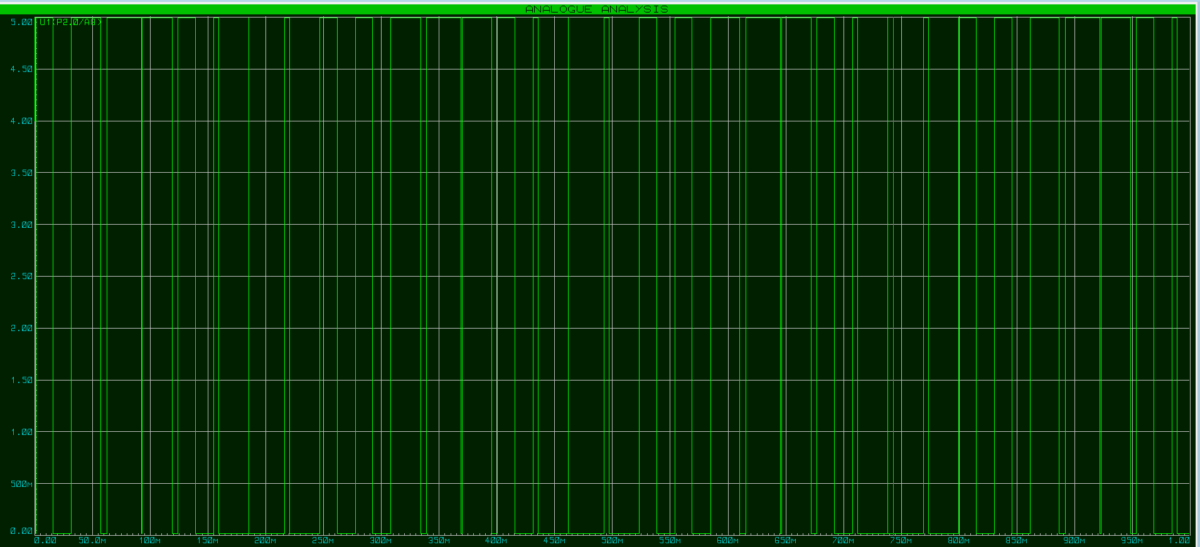

Qua bộ lọc LC, ta được dạng sóng sin gần đúng:

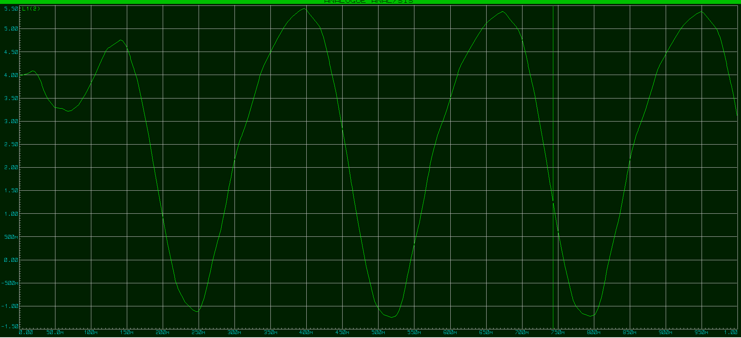

1. Ưu, nhược điểm của hai phương án

|  |  |  |
| --- | --- | --- |
| STT | Ưu điểm | Nhược điểm |
| Phương án 1 | - Tạo ra xung PWM điều khiển mosfet chính xác, đầu ra sau khi qua bộ lọc có dạng sin chuẩn | - Cần có mạch sin chuẩn (khó)  - Mạch phức tạp |
| Phương án 2 | - Mạch đơn giản  - Dạng đầu ra sau khi qua bộ lọc gần có dạng sin chuẩn. | - Cần tính toán giá trị chính xác để điều chế độ rộng xung  - Lập trình cho vi điều khiển phức tạp |

* Từ ưu điểm và nhược điểm của hai phương án trên, chúng em quyết định chọn phương án 2.

### Tính toán và lựa chọn linh kiện chính cho mạch Nghịch lưu

**1.1.3.1 Tính toán và chọn khối biến áp và van công suất**

a) Tính toán máy biến áp

Yêu cầu máy biến áp :

* Điện áp đầu vào 12V, f = 50 Hz
* Điện áp đầu ra 220V, f = 50 Hz
* Công suất dự kiến : 300W

Figure 3 : Biến áp mạch nghịch lưu

b) Tính toán van Mosfet

Với yêu cầu đóng cắt đảm bảo tốc độ đóng cắt của đồ án, nhóm tính toán và lựa chọn van công suất có những đặc điểm sau :

* Tốc độ chuyển mạch cao và tổn hao chuyển mạch thấp
* Làm việc với điện áp cao và dòng cao, công suất phù hợp với yêu cầu
* Điều khiển van với mạch điều khiển đơn giản

Với những yêu cầu tính toán về công suất như sau :

…

Cùng với những yêu cầu về kinh tế, giá thành của van công suất phù hợp với công suất đặt ra và là loại van cppng suất phổ biến trên thị trường, dễ dàng tìm kiếm và mua để sử dụng

Từ những yêu cầu trên, chúng ta sử dụng van : IRFZ44N với các thông số sau :

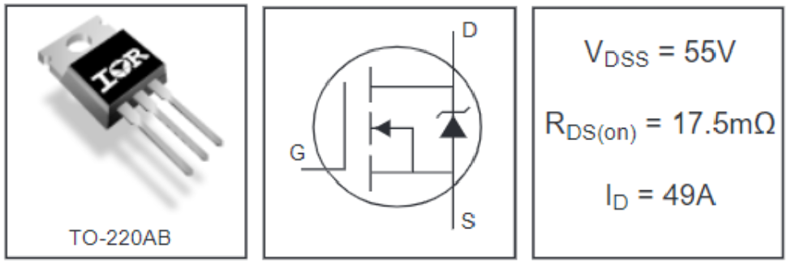

Figure : Van công suất IRFZ44N

Figure : Thông số giá trị tới hạn của van IRFZ44N

Figure : Thông số kỹ thuật của van

* Tản nhiệt cho van Mosfet

Theo datasheet của hãng ta có thông số của IRFZ44V có và giả thiết môi trường hoạt động là

**1.1.3.2 Tính toán và chọn tụ điện, cuộn cảm**

**1.1.3.3 Lựa chọn vi điều khiển STM32f103C8T6**

a) Tổng quan về STM32f103C8T6

- STM32F103C8T6 là vi điều khiển 32bit, thuộc họ F1 của dòng chip STM32 hãng ST.

- Lõi ARM COTEX M3.

- Tốc độ tối đa 72Mhz.

- Bộ nhớ :

* 64 kbytes bộ nhớ Flash
* 20 kbytes SRAM

- Clock, reset và quản lý nguồn

* Điện áp hoạt động từ 2.0 → 3.6V.
* Sử dụng thạch anh ngoài từ 4Mhz → 20Mhz.
* Thạch anh nội dùng dao động RC ở mode 8Mhz hoặc 40Khz.

- Chế độ điện áp thấp:

* Có các mode: Sleep, Stop and Standby modes
* Cấp nguồn ở chân Vbat bằng pin ngoài để dùng bộ RTC và sử dụng dữ liệu được lưu trữ khi mất nguồn cấp chính.

- 2 bộ ADC 12 bit với 9 kênh cho mỗi bộ

* Khoảng giá trị chuyển đổi từ 0 – 3.6 V
* Có chế độ lấy mẫu 1 kênh hoặc nhiều kênh.

- DMA:

* 7 kênh DMA
* Có hỗ trợ DMA cho ADC, UART, I2C, SPI.

- 7 bộ Timer:

* 3 Timer 16 bit hỗ trợ các mode Input Capture/ Output Compare/ PWM.
* 1 Timer 16 bit hỗ trợ để điều khiển động cơ với các mode bảo vệ ngắt Input, dead-time.
* 2 Watchdog Timer để bảo vệ và kiểm tra lỗi.
* 1 Systick Timer 24 bit đếm xuống cho hàm Delay,….

- Có hỗ trợ 9 kênh giao tiếp:

* 2 bộ I2C.
* 3 bộ USART
* 2 SPI
* 1 CAN
* USB 2.0 full-speed interface

- Kiểm tra lỗi CRC và 96-bit ID.

b) Sơ đồ khối STM32f103C8T6

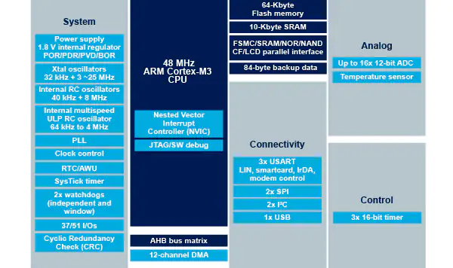

**1.1.3.4 Tính toán và chọn khối nguồn**

a) Khối nguồn chính 12V

b) Khối nguồn phụ 5V và 3.3V cấp nguồn cho vi điều khiển.

### Phương án thiết kế thiết bị đo và kiểm soát thông số mạch

# THIẾT KẾ CHI TIẾT HỆ THỐNG

## Thiết kế tổng thể

Chúng em chia đề tài qua 03 khối chính

* 01 khối Điều khiển đóng cắt van
* Điều chế xung PWM để đóng cắt van công suất
* 01 khối Van Công suất
* Có chức năng đóng cắt điện áp 12 VDC thành điện áp 12 VAC và làm mịn điện áp đầu ra
* 01 khối đo và hiển thị thông tin
* Đo và hiển thị thông số cần thiết

Figure : Sơ đồ các khối chính

## Thiết kế sơ đồ nguyên lý

### Sơ đồ nguyên lý mạch van công suất và bộ biến áp

### Sơ đồ nguyên lý mạch điều khiển

### Sơ đồ nguyên lý mạch đo lường

### Sơ đồ nguyên lý mạch nguồn

## Mô phỏng mạch nguyên lý

## Thiết kế PCB

## Thiết kế Firmwave

# KẾT QUẢ THỬ NGHIỆM VÀ ĐÁNH GIÁ

## Kết quả thiết kế, chế tạo sản phẩm

## Thử nghiệm và đo đạc thiết bị

# KẾT LUẬN VÀ HƯỚNG PHÁT TRIỂN